附：具体操作流程
01
平台登录
参赛者下载并登录超星“学习通”APP，新用户使用手机号实名注册或者选择“其他登录方式"并按提示输入单位信息（单位UC码：31067或者单位名称：江西财经大学现代经济管理学院图书馆），老用户使用单位账号或已绑定的手机号进行登录。
温馨提示：请各位读者设置默认单位，点击右下角“我”-“设置”-“账号管理”-“单位设置”-填写“31067/江西财经大学现代经济管理学院图书馆”设为默认单位。
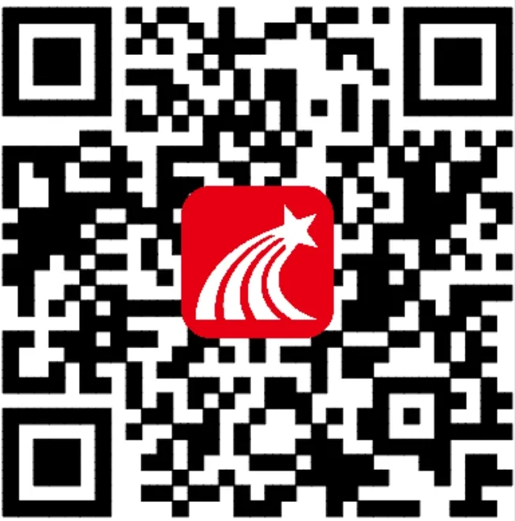
注：参赛者报名参与活动前，必须在个人资料页确认单位绑定是否正确。
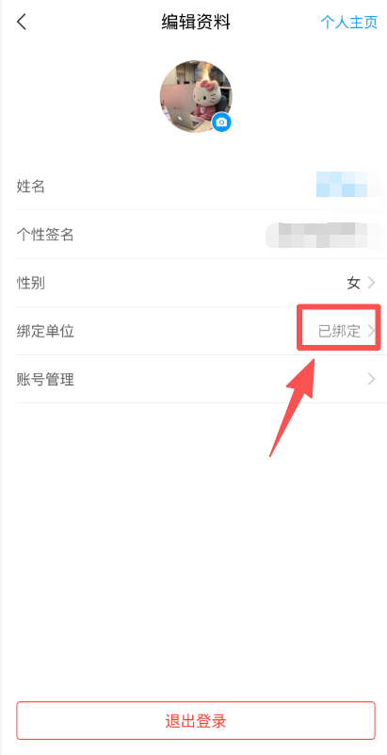

02
活动页面
参赛者点击首页右上角，输入邀请码“jcxjgtsg”进入江西财经大学现代经济管理学院图书馆首页，点击首页轮播图“一书一世界·共读不孤独”参与活动。
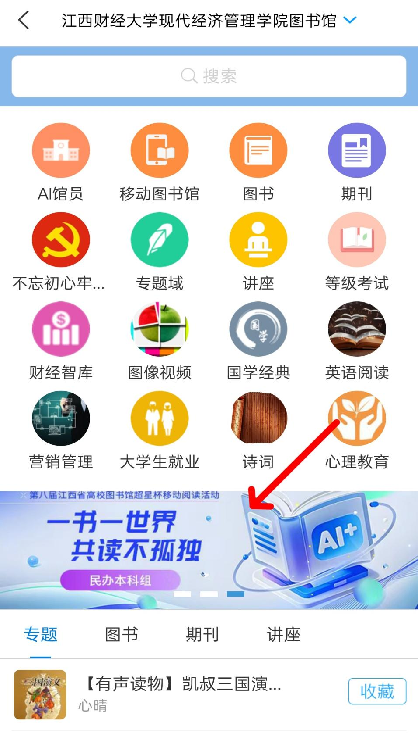

点击“报名参与”，完善相应的个人信息，选择图书进行阅读、撰写读书笔记，参与知识竞答。
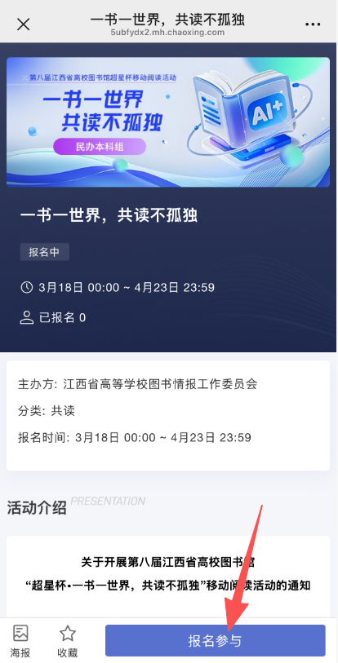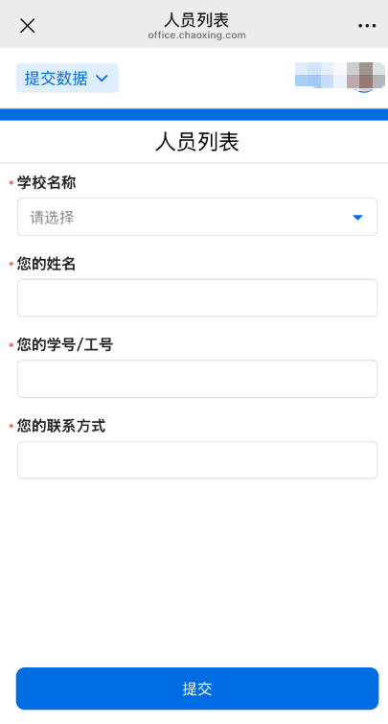
03
参赛须知
活动页面下滑，阅读相关“活动介绍”，了解活动规则。
阅读图书积分规则：
每日打卡图书一次得1分；每日阅读活动页图书每分钟得2分，单项上限90分；每日撰写一条有效评论得3分，单项上限9分；活动期间，每日新增积分上限为100分。
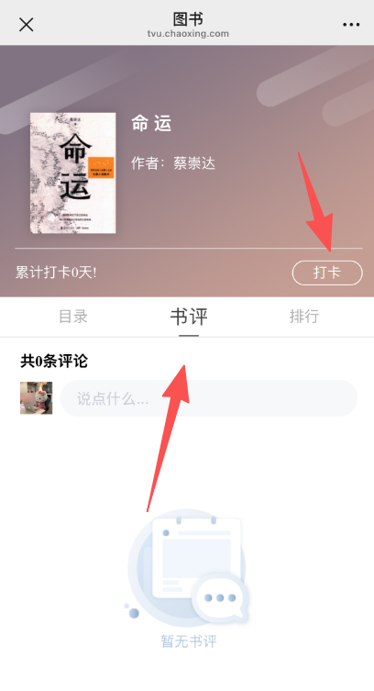
知识竞答积分规则：
本次知识竞答次数仅1次，分数为百分制。
04
AI阅读创客评选规则
点击图书共读页面上方轮播图即可参与。
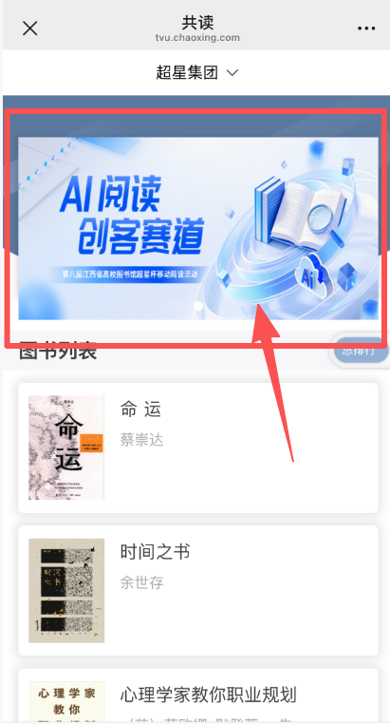

提交参赛作品后，由评审团根据创意性（40%）、与书籍的关联度（30%）、应用完成度与实用性（30%）评审出“最佳阅读创客奖”。

END
扫码关注 了解更多内容


